POZDRAVLJEN DRAGI UČENEC, UČENKA!
Če še nisi pisal svojim prijateljem, sorodnikom, je danes res skrajni čas, da to storiš.
Gotovo se strinjaš, da so najlepše božično - novoletne voščilnice tiste, ki so izdelane doma.
Lahko pobrskaš po domačih predalih, zagotovo boš kaj našel.
Uporabiš lahko na primer gumbe, ki jih lahko kar prišiješ ali pa nalepiš na osnovo za voščilnice. Lahko uporabiš nalepke z različnimi božičnimi motivi. Prav tako lahko iz papirja (uporabiš lahko celo darilni papir za zavijanje), ki ima različne vzorce, izrežeš poljubno obliko (smrečico, zvezdo ali pa trak) in to nalepiš na voščilnico.
Uporabiš lahko štance, šablone. Tudi štampiljke lahko prav lepo polepšajo tvoje voščilnice (obstajajo različni motivi, napisi …). Tudi čipke pridejo v poštev. Če spadaš med bolj spretne pa lahko motiv voščilnice kar narišeš. Idej in možnosti je neomejeno.
Ko imaš to, imaš skorajda vse. Potrebuješ le še domišljijo in prav preprosto voščilo iz srca.
Morda razmisli, komu jo boš poslal in ji dodaj osebno noto. Prejemnik voščilnice bo to zagotovo cenil.

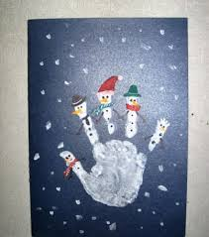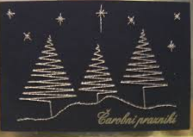

Lep popoldan ti želim in naj te vodita ustvarjalnost in domišljija!

